

OCCUPATION DU DOMAINE PUBLIC – ANNÉE 2027

COMMUNE DE SAINT-ANDRE
Avis de publication préalable à la délivrance d'un titre d'occupation du domaine public en vue d'une exploitation économique (art.L2122-1-1 à L2122-1-4 du CGPPP)

I/ OBJET DE LA CONSULTATION

Mise à disposition d'emplacements sur la voie publique ou sur l’espace du marché forain en vue d’une exploitation économique sur le territoire de Saint André pour l’année 2027.

Le maire propose à toute personne désireuse d’exercer ou de renouveler une activité commerciale sur la commune de bien vouloir formuler une demande d’autorisation d’occupation du domaine public, conformément à la législation en vigueur.

Pour cela, vous êtes priés de déposer le formulaire de demande d'autorisation au service courrier – Hôtel de ville place du 2 décembre BP 505 97 440 Saint André.

Ce formulaire est à retirer sur le site officiel de la ville de Saint André à l’adresse suivante :

www.saint-andre.re
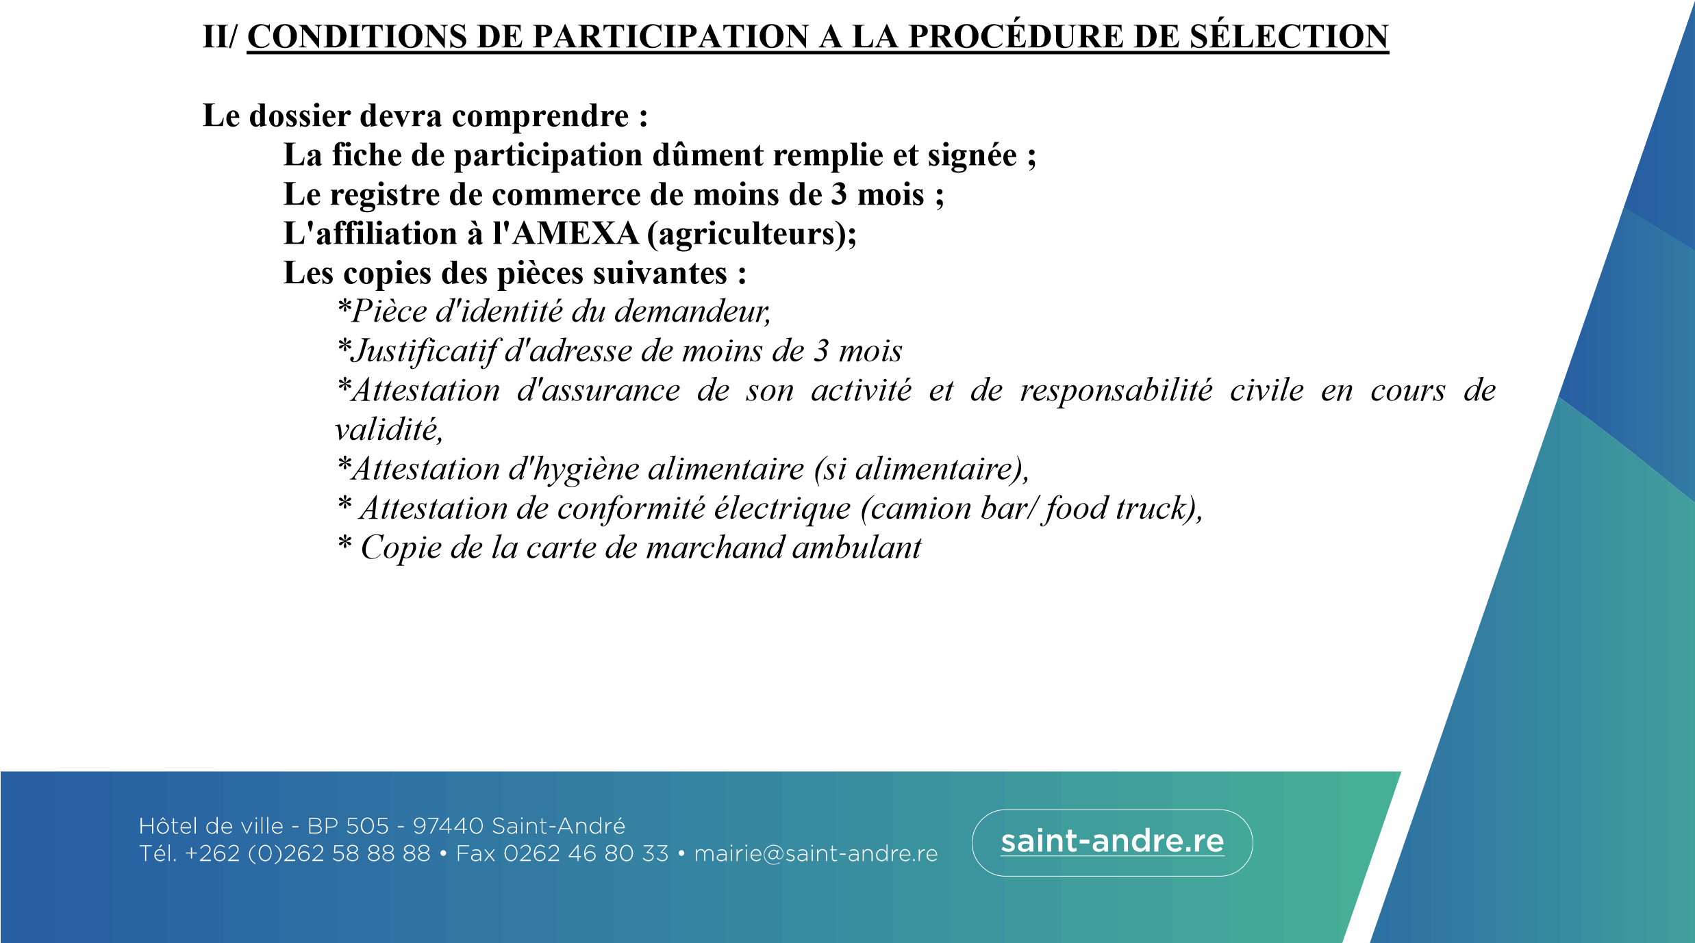

III/ CRITERE DE SELECTION


- Nature des produits proposés
- Nouveauté de l’offre de produits proposés
- Respect de l’environnement (propreté du site, nuisances olfactives – sonores…)
- Qualité esthétique et visuel du stand ou du matériel (kitchenettes, roulottes)

Les emplacements seront attribués selon les critères établis ci-dessus

Date limite de dépôt des dossiers : vendredi 20 novembre 2026

Tout dossier incomplet ne sera pas instruit

Pour tous renseignements, merci de vous rapprocher du Service au 0262 58 88 67

